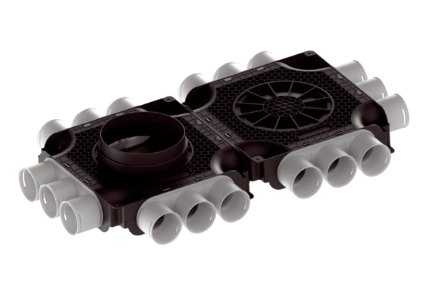Płaski i kompaktowy podwójny rozdzielacz powietrza z tworzywa sztucznego, 18-rzędowy MA-FDV18-63Opakowanie jednostkowe: 1 sztukaAsortyment: K
Numer artykułu: 0059.2127Producent: MAICO

